***Изготовление деревянных игрушек***

Главными материалами для изготовления игрушек на Руси были дерево и глина.

История деревянных "потешек" (так назывались игрушки) своими корнями уходит в IХ век. На Новгородских ярмарках обменивались не только различные заморские товары, сундуки, меха и ложки, но и русские игрушки. Для царского двора игрушки детям покупали в Троицко-Сергиевском монастыре с ХVII века. Деревянными были солдаты, коровы, кони, олени, бараны и птицы. Интересным является факт, что до определенного периода игрушки царских и крестьянских детей были одинаковыми.  
 В древности деревянные игрушки называли "панками", поскольку они были изготовлены из цельного полена. Чаще всего такая игрушка схематически показывала основную форму людей, птиц, зверей. Такие панки помогали детям развивать фантазию, получать общее представление об окружающих предметах, придавать игрушке любой образ и характер.

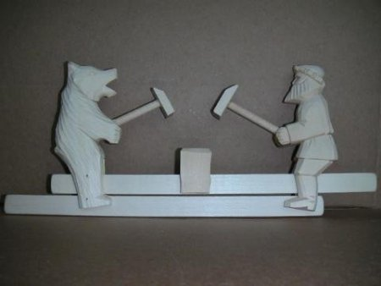

Центрами производства таких забав для детей долгое время оставались Поволжье и Нижегородская губерния, где можно было приобрести всевозможные "потешки", от простых фигурок до головоломок. Мастера этих районов сформировали свой особый стиль, известный как городецкий, семеновский и федосеевский. Самым старым центром производства игрушек долгое время оставался Балахнинский уезд. Ложкари этого края создали одну из древнейших игрушек "колески", представляющую собой развернутые конские головы, поставленные на колеса. Такие предметы имеют аналогию с древними египетскими и европейскими игрушками.

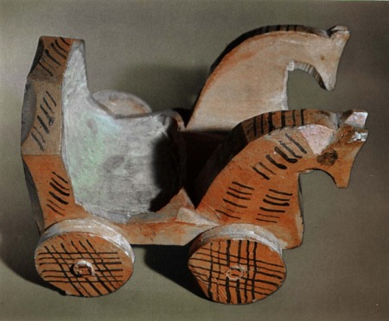

Позже появились очень популярные коньки-скакуны, в которых можно было различить части тела, изготавливались также качели и ветряные меленки. Человек был изображен схематически, поэтому игрушки называли "рубенками".

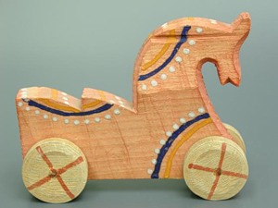

Баляска, или Федосеевская игрушка, в середине XIX века становится самостоятельным направлением. Здесь появляется новая жанровая игрушка, постепенно она становится многофигурной и более мастерски исполненной. Известная федосеевская игрушка представляла собой фигурки, которые вращались при движении вала. Фигурки изображали представителей различных профессий, игрушка ярко окрашивалась в желтый и зеленый цвет.  
  
С этого же периода начинают появляться конструктивные игрушки: мебель, транспорт.  
  
Русский Петрушка иногда изготавливался также из дерева, вернее, его голова. Можно провести аналогию этого типа конструкции с европейскими марионетками. Хотя последние отличались большей сложностью исполнения. Деревянными у Петрушки была лишь голова, все остальное изготавливалось из ткани, голову иногда делали из глины.  
  
История матрешки началась сравнительно недавно, в конце XIX века, с появлением фабричного производства. Она была изготовлена по типу японской игрушки Фукурума. Токарь из Сергиева Посада попробовал создать разборную деревянную игрушку, ей придали не только форму, но и особые мимические черты, одели в сарафан. Матрешка стала пользоваться большой популярностью, куклу разрисовывали различными цветами. Сергиев Посад оставался центром русской игрушки долгие годы.  
  
Значение игрушки для ребенка сложно переоценить, она не только знакомит с предметами, формирует характер и восприятие окружающего мира, с помощью нее развиваются мышление и моторика ребенка. Можно сказать, что игрушки воспитывают и формируют личность.